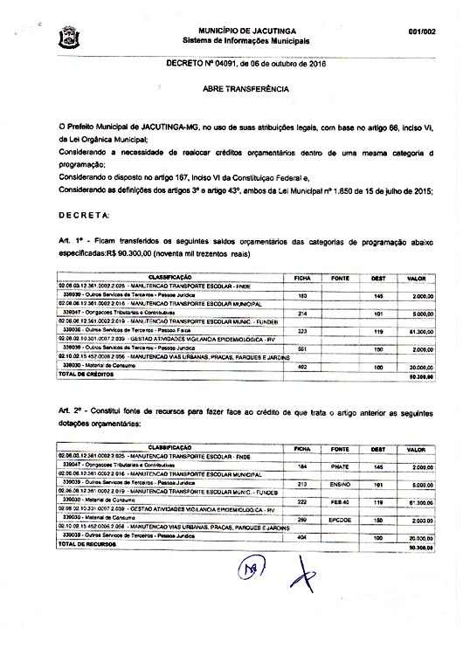

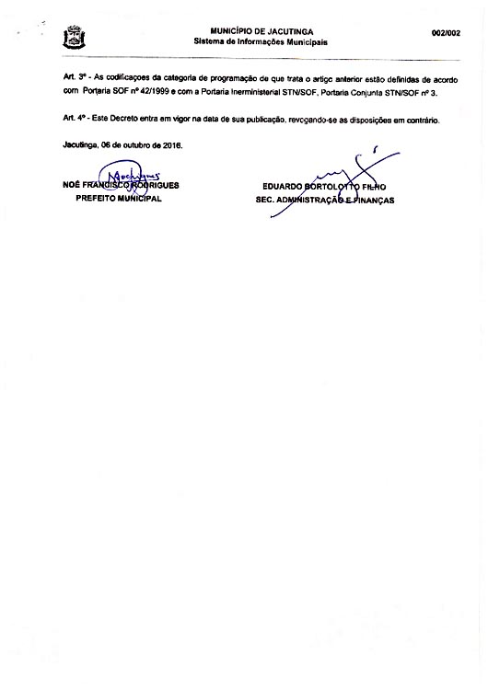

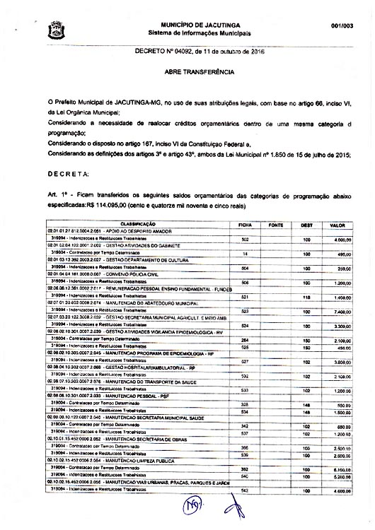

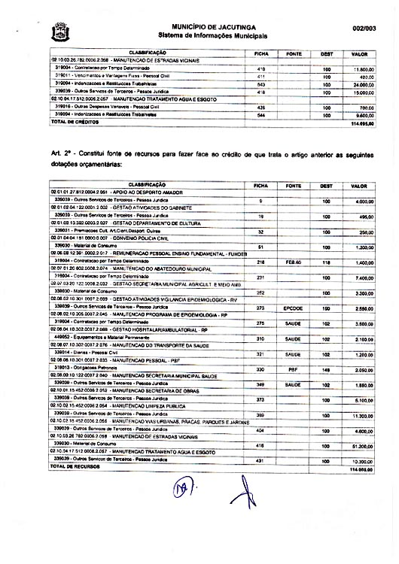

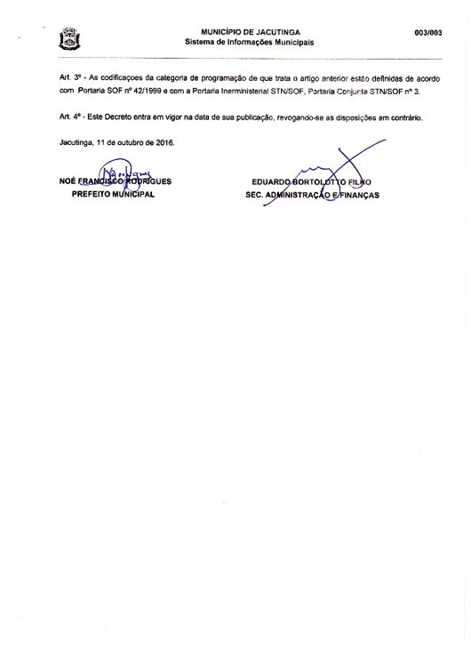

**Departamento de Licitações, Contratos e Convênios**

**Extrato de Publicação**

Processo n. 172/16-Pregão Presencial n. 22/16, Contrato n.201/16-Decisão: aplicar a sanção de multa no percentual de 20% (vinte por cento) sobre o valor do item 34325 – Analisador de Íons Seletivos (R$ 18.500,00), totalizando o valor de R$ 3.700,00, conforme expressamente consignado na cláusula 8.1.1., II, do contrato administrativo nº 201/16, intimar a empresa FAM LTDA-EPP da presente decisão, considerando a motivação exposta e nos termos do art. 86 e art. 109, inciso I, letra "f", da Lei Federal n.º 8.666/93, bem como a tudo que consta nos autos do Processo Licitatório n.172/16. Registre-se. Cumpra-se. Data: 17/11/2016. Noé Francisco Rodrigues-Prefeito Municipal

diario oficial legislativo

diario oficial terceiros